Rapport pROJET

J-Sim Forest

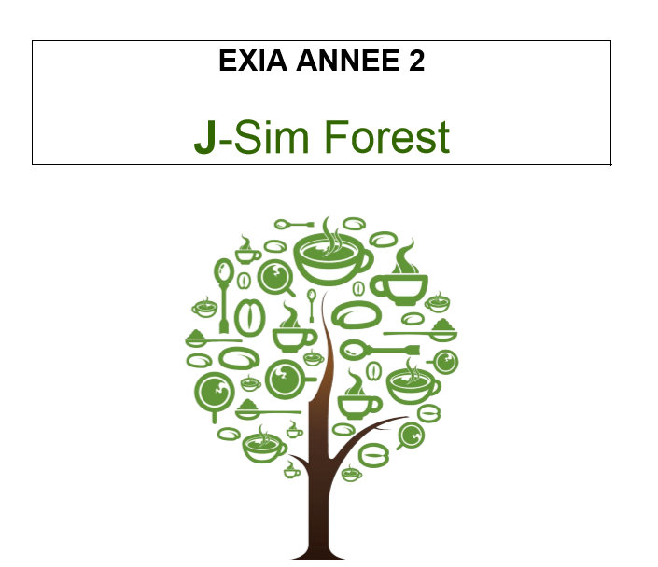

Table des matières

I. Partie 1 : Présentation 3

A. Introduction 3

B. Rôles des membres du groupe 3

C. Rappel de la demande 4

II. Partie 2 : Gestion de projet 4

A. Planning prévisionnel 4

B. Planning (réalisé) 5

C. Synthèse sur l’organisation et le déroulement du projet (dont la répartition de la charge de travail) 6

III. Partie 3 : Développement 7

A. Analyse fonctionnelle (les diagrammes de cas d’utilisation seront présentés dans cette partie) 7

B. Maquette de l’IHM 7

C. Conception UML commentée. Vos choix conceptuels doivent être justifiés. 7

IV. Partie 4 : Conclusion & perspective 7

A. Analyse des problèmes rencontrés et solutions apportées. 7

B. Evolution proposée pour le système 7

C. Bilan personnel & groupe 8

V. Annexe : 8

# Partie 1 : Présentation

## Introduction

Dans le cadre de notre cursus d’analyste programmeur, nous avons intégré depuis peu une nouvelle technologie, le Java SE. Ce projet a donc pour but de regrouper les différentes connaissances que nous avons acquises. En parallèle, vous trouverez dans ce rapport les différentes informations concernant la gestion de ce projet, ainsi que tous ce qui tourne autour de l’analyse fonctionnelle et UML de notre application.

## Rôles des membres du groupe

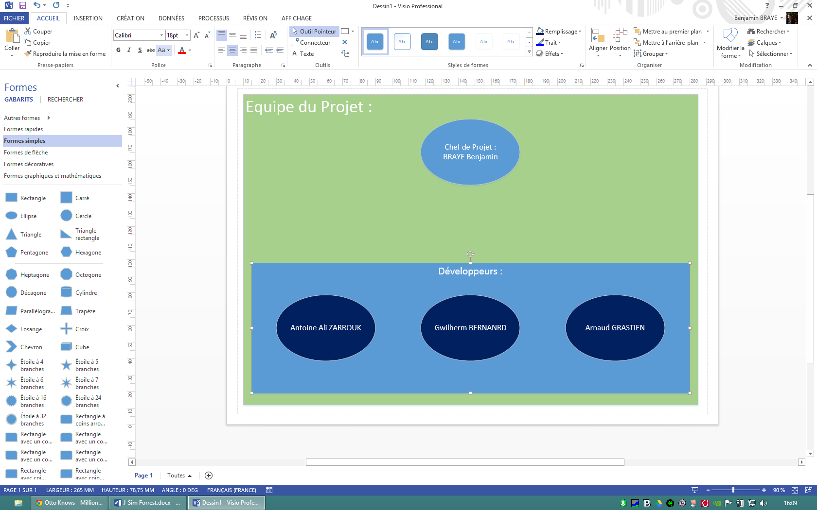

## Rappel de la demande

L’ONF (l’Office National des Forêts) a fait appel à vous pour le développement d’un outil qui permettrait de simuler le développement des arbres et végétaux dans une forêt. Ce type de simulation est très utile pour permettre aux décideurs de cet organisme de prendre des décisions en fonction des projections dans le temps que le logiciel fournira. Il peut permettre par exemple d’analyser l’occupation des sols, la diffusion d’un incendie, ou d’une invasion d’insectes. C’est à partir de ces besoins que le projet J-Sim Forest a vu le jour. Le langage Java a été choisi par l’ONF pour sa portabilité sur les différents OS.

# Partie 2 : Gestion de projet

## Planning prévisionnel



## Planning (réalisé)



## Synthèse sur l’organisation et le déroulement du projet (dont la répartition de la charge de travail)

Le Projet J-Sim Forrest a été l’occasion de réunir une nouvelle équipe de développeur, qui tout au long de la durée de ce projet a fait preuve d’initiative et de coordination exemplaire pour mettre à bien les attentes fixées par l’ONF. De plus, la bonne répartition des tâches nous a permis de rendre actif chaque membre groupe sur toute la durée du projet. Nous avons mis en œuvre une analyse fonctionnelle et UML complète avant de passer à la phase de développement de l’application.

# Partie 3 : Développement

## Analyse fonctionnelle (les diagrammes de cas d’utilisation seront présentés dans cette partie)

## Maquette de l’IHM

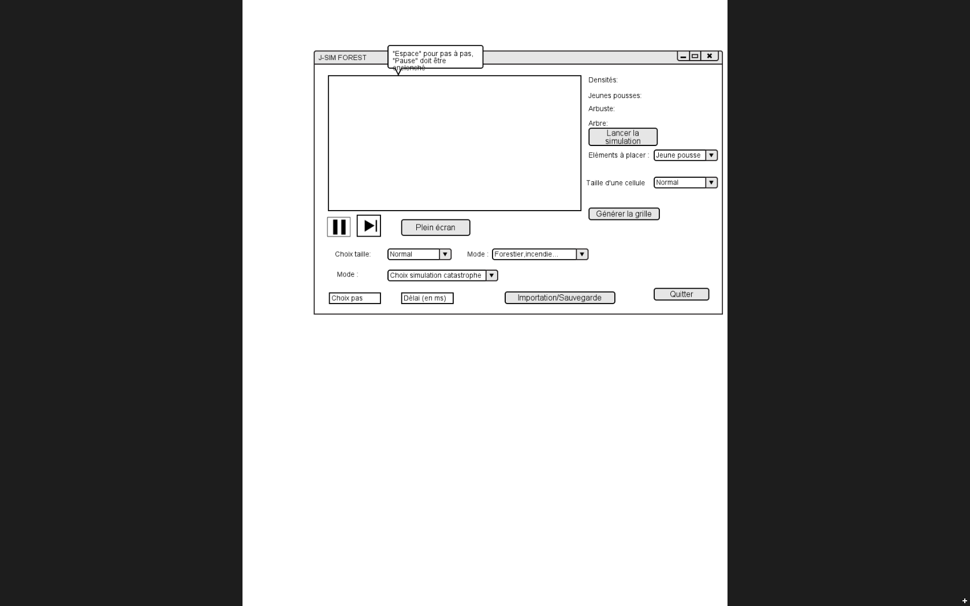

## Conception UML commentée. Vos choix conceptuels doivent être justifiés.

# Partie 4 : Conclusion & perspective

## Analyse des problèmes rencontrés et solutions apportées.

Tout au long de l’avancée de ce projet, ayant bien réparti les tâche à chaque membre de l’équipe nous avons malgré tout eu quelques problèmes sur l’affichage de la grille en Java 2D dans un JScrollPane.

## Evolution proposée pour le système

Malgré une application relativement complète, nous pensons qu’il serait possible d’ajouter les fonctionnalités suivantes :

* Revenir aux états précédents
* Remplacer les couleurs unies par des images
* Nouveau Look and Feel

## Bilan personnel & groupe

Gwilherm BERNARD :

Arnaud GRASTIEN :

Benjamin BRAYE :

Projet très intéressant, j’ai appris débloquer certaine situation sur le Java durant ce projet, d’autre part, je souhaitai revenir sur la bonne ambiance dans le groupe, sans laquelle nous n’aurions pu atteindre nos objectifs.

Antoine-Ali ZARROUK :

# Annexe :

JScrollPane : JScrollPane est un conteneur permettant de munir un composant de barres de défilement. Ceci permet de visualiser des composants plus grands que l'espace dans lequel ils sont visualisés. Le composant scrollé doit implémenter l'interface Scrollable.